GDA
Especificação Técnica – ET001 – Gerenciar Usuário

Histórico das Revisões

Data | Versão | Descrição | Autor
09/11/2013 | 1.0 | Versão Inicial | Angelo Biscola

Referências
Os modelos utilizados e referenciados por este documento são:

UC003 – Gerenciar Usuário

Interface com outros sistemas

N/A

Diagrama de Classes
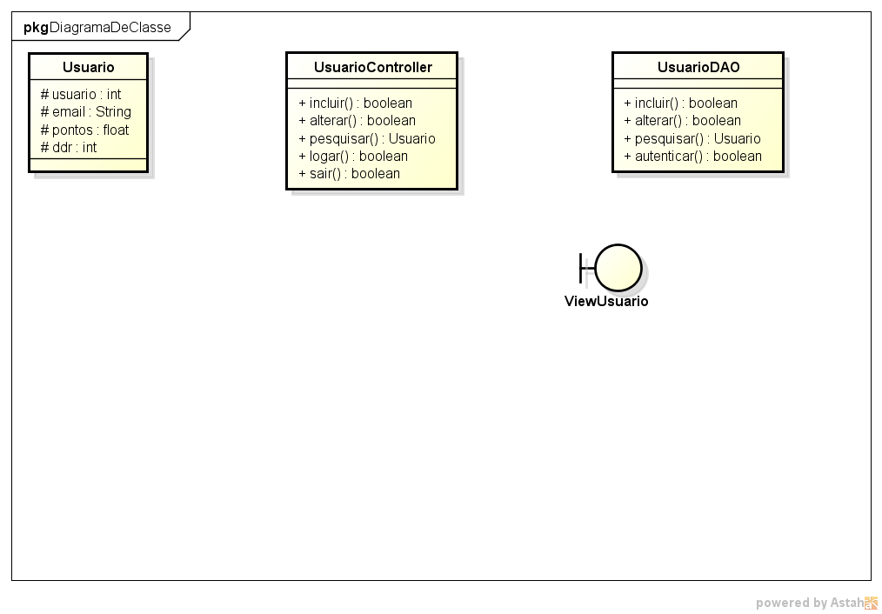

Diagrama de Seqüência
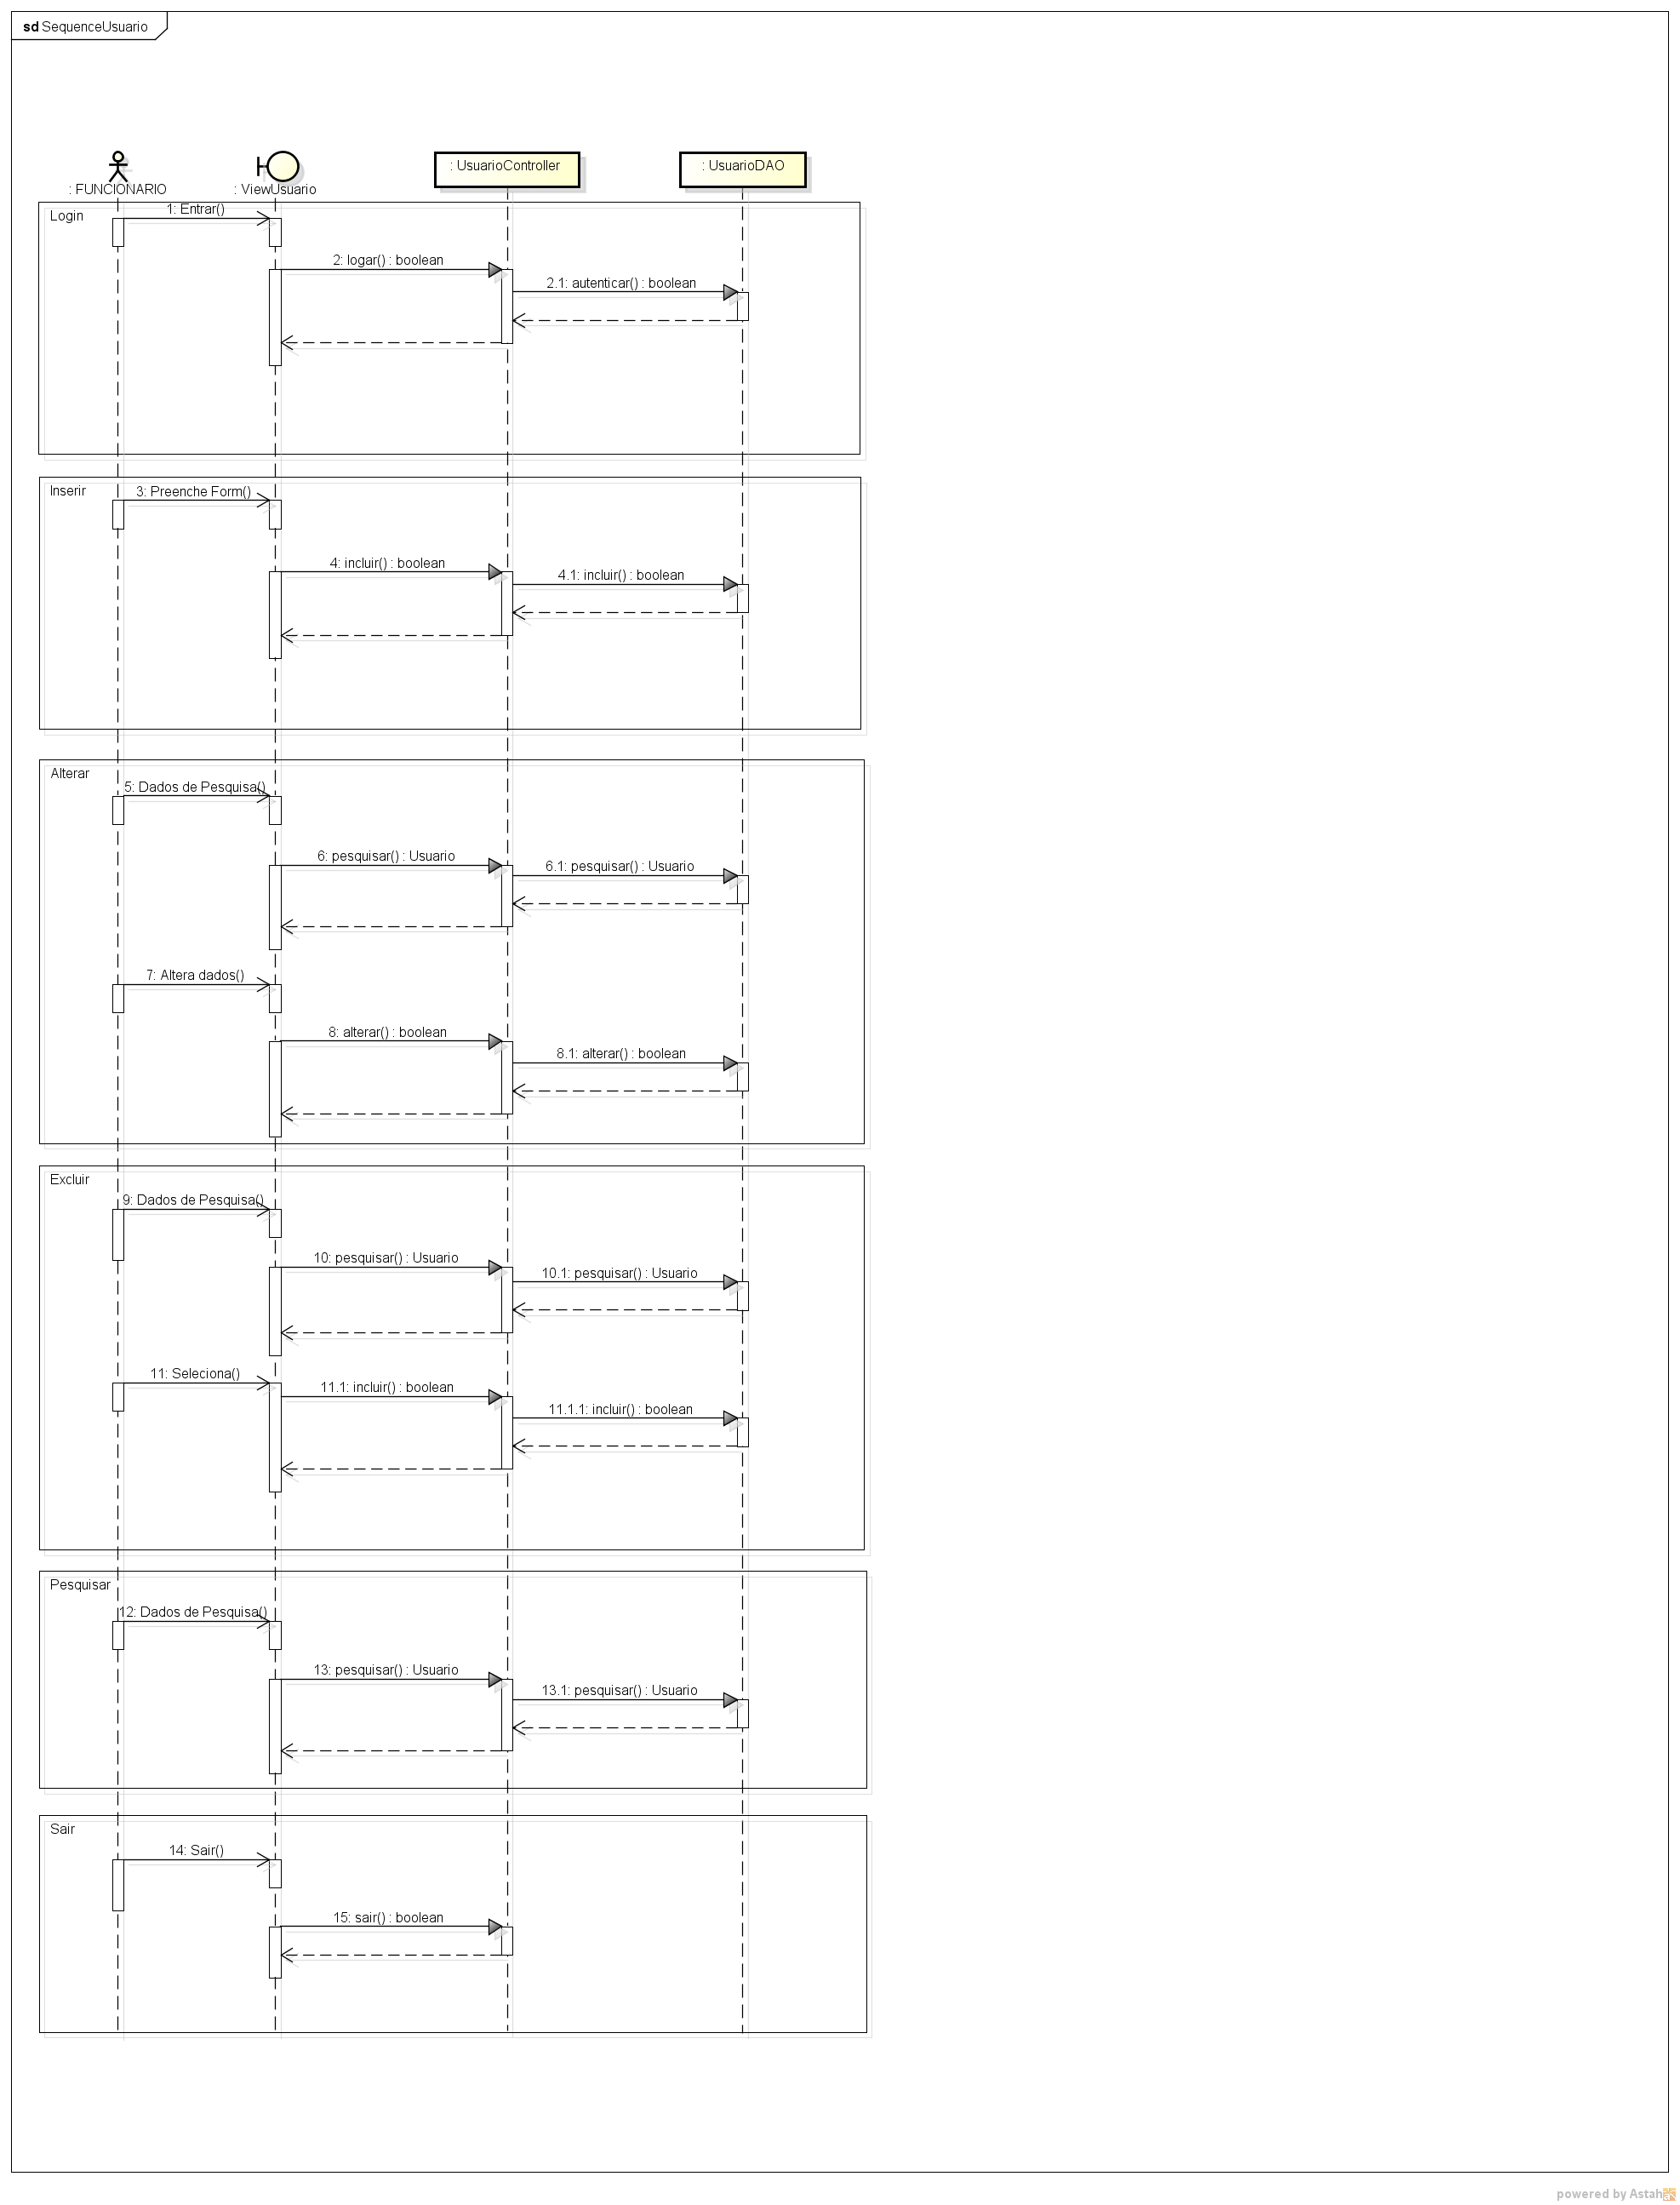

Mensagens dos Diagramas de Seqüência
Segue abaixo o layout dos parâmetros de entrada e saída das mensagens contempladas pelos diagramas de seqüência da especificação técnica:

M001 – Pesquisar
BUFFER DE ENTRADA
Entidade Pai |  | Entidade Atual |  |  | Atributo | Tipo |  | Cardinalidade |  |  | Descrição |  |  | Valor Padrão
- |  | Usuario |  |  | email | String |  | 0.n |  |  | e-mail do usuário |  |  | -
BUFFER DE SAÍDA
Entidade Pai |  | Entidade Atual |  |  | Atributo | Tipo |  | Cardinalidade |  |  | Descrição |  |  | Valor Padrão
- |  | Usuario |  |  | usuario | Int |  | 0..n |  |  | ID da Usuario |  |  | -
- |  | Usuario |  |  | email | string |  | 0..n |  |  | e-mail do Usuario
- |  | Usuario |  |  | pontos | int |  | 0..n |  |  | Pontos Usuario
- |  | Usuario |  |  | ddr | string |  | 0..n |  |  | Telefone usuario
M002 – Incluir
BUFFER DE ENTRADA
Entidade Pai | Entidade Atual |  |  | Atributo |  |  | Tipo |  |  | Cardinalidade |  |  | Descrição |  | Valor Padrão
- | Usuario |  |  | usuario |  |  | Int |  |  | 0..n |  |  | ID da Usuario
- | Usuario |  |  | email |  |  | string |  |  | 0..n |  |  | e-mail do Usuario
- | Usuario |  |  | pontos |  |  | int |  |  | 0..n |  |  | Pontos Usuario
- | Usuario |  |  | ddr |  |  | string |  |  | 0..n |  |  | Telefone usuario
- | Usuario |  |  | usuario |  |  | Int |  |  | 0..n |  |  | ID da Usuario
BUFFER DE SAÍDA
Entidade Pai | Entidade Atual |  | Atributo |  |  | Tipo |  |  | Cardinalidade |  |  | Descrição |  |  | Valor Padrão
- | - |  | retorno |  |  | Boolean |  |  | 1 |  |  | Retorno da inserçao |  |  | True/False

M003 – Alterar
BUFFER DE ENTRADA
Entidade Pai | Entidade Atual | Atributo | Tipo | Cardinalidade |  | Descrição |  | Valor Padrão
- | Usuario | usuario | Int | 0..n |  | ID da Usuario |  | -
- | Usuario | email | string | 0..n |  | e-mail do Usuario
- | Usuario | pontos | int | 0..n |  | Pontos Usuario
- | Usuario | ddr | string | 0..n |  | Telefone usuario
- | Usuario | usuario | Int | 0..n |  | ID da Usuario
BUFFER DE SAÍDA
Entidade Pai | Entidade Atual | Atributo | Tipo |  | Cardinalidade |  | Descrição | Valor Padrão
- | - | Retorno | Boolean |  | 1 |  | Retorno da alteração | True/False

M004 – Excluir
BUFFER DE ENTRADA
Entidade Pai | Entidade Atual | Atributo |  | Tipo |  | Cardinalidade |  | Descrição | Valor Padrão
- | Usuario | usuario |  | Int |  | 0..n |  | ID da usuario | -
BUFFER DE SAÍDA
Entidade Pai | Entidade Atual | Atributo | Tipo |  | Cardinalidade |  | Descrição |  | Valor Padrão
- | - | Retorno | Boolean |  | 1 |  | Retorno da exclusão |  | -

Diagrama de Atividades
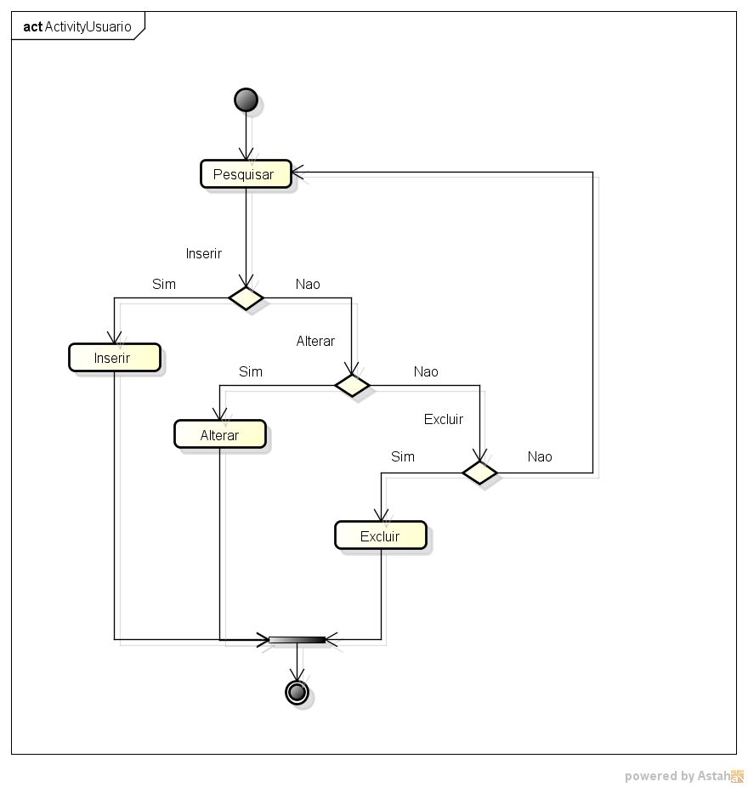

Diagrama de Estados
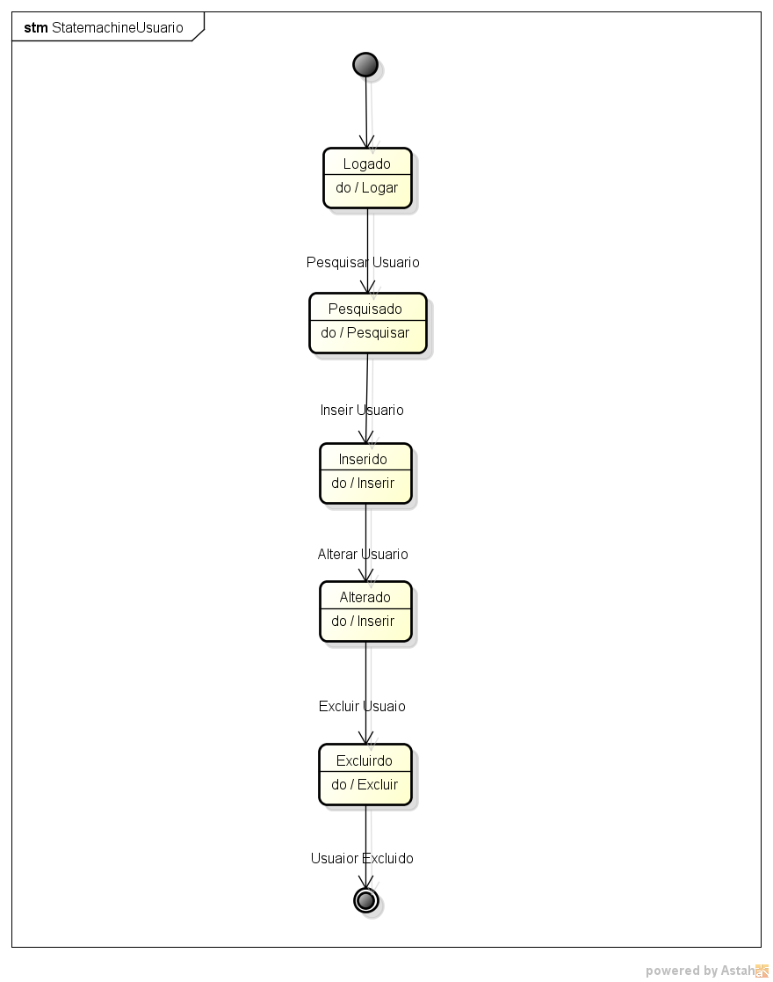

Diagrama Entidade Relacionamento
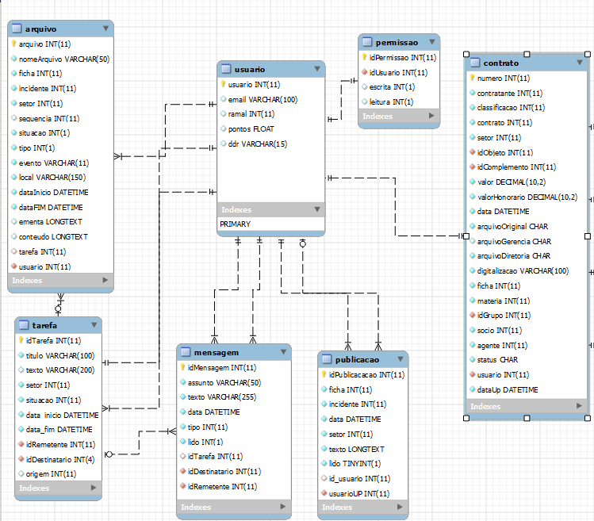

Usuario
Atributo | Tipo | Tamanho | Descrição
usuario | Int | 11 | ID da Usuario
email | string | 100 | e-mail do Usuario
Ramal | Int | 11 | Ramal do usuaio
pontos | int | 15 | Pontos Usuario
ddr | string | 15 | Telefone usuario

Arquivo
Atributo | Tipo | Tamanho | Descrição
arquivo | Int | 11 | ID do arquivo
nomearquivo | string | 50 | Nome do Arquivo
ficha | int | 11 | Ficha Arquivo
incidente | string | 11 | Incidente Arquivo
Setor | Int | 11 | Setor Arquivo
Sequencia | int | 11 | Sequencia Arquivo
Situação | int | 1 | Situação Arquivo
Tipo | int | 1 | Tipo Arquivo
Evento | string | 11 | Evento Arquivo
local | string | 50 | Local Arquivo
dataInicio | date | 15 | DataIncio Arquivo
dataFim | date | 15 | DataFIm Arquivo
Conteúdo | string | -- | Conteúdo Arquivo
Tarefa | int | 11 | Id terefa Arquivo
usuario | int | 11 | Id usuario do Arquivo

Tarefa
Atributo | Tipo | Tamanho | Descrição
idTarefa | Int | 11 | Id tarefa
titulo | string | 100 | Titulo tarefa
Texto | string | 200 | Texto tarefa
setor | int | 11 | Setor tarefa
situacao | Int | 11 | Situacao tarefa
dataInicio | date | 10 | dataInicio tarefa
dataFim | date | 10 | dataFim tarefa
IdRemente | int | 11 | Id usuario remente
idDestintario | int | 11 | Id usuario destintario
tipo | int | 1 | Tipo tarefa
origem | int | 11 | Origem contrato / publicacao

Mensagem
Atributo | Tipo | Tamanho | Descrição
IdMensagem | Int | 11 | ID da Usuario
assunto | string | 50 | Assunto mensagem
texto | string | 255 | Texto mensagem
data | date | 15 | Data mensagem
tipo | int | 1 | Tipo de mensagem
lido | int | 1 | Mensagem lida
idTarefa | int | 11 | Id tarefa mensagem
idDestinatario | int | 11 | Id usuario Destinatario Mensagem
idRemetente | int | 11 | Id usuario Remente Mensagem

Publicacao
Atributo | Tipo | Tamanho | Descrição
idPublicacao | int | 11 | Numero publicação
ficha | int | 11 | Numero Ficha da publicação
Incidente | int | 11 | Numero incidente ficha
data | date | 15 | Data publicação
setor | int | 11 | Setor da publicação
texto | string | -- | Texto da publicação
lido | int | 1 | Status
usuario | Int | 11 | Usuário responsável
usuarioUp | int | 11 | Usuário registrou

Contrato
Atributo | Tipo | Tamanho | Descrição
numero | string | 11 | Numero contrato
contratante | int | 11 | Cliente do contrato
setor | int | 11 | Setor do contrato
Contrato | Int | 11 | Empresa do contrato
Objeto | int | 11 | Objeto do contrato
Complemento | int | 11 | Complemento do contrato
valor | double | 10,2 | Valor do contrato
valorHonorario | doube | 10,2 | Valor honorário do contrato
data | date | 15 | Data assinatura do contrato
ArquivoOriginal | int | 1 | Arquivo Original OK
ArquivoGerente | int | 1 | Arquivo Gerente OK
ArquivoDiretoria | int | 1 | Arquivo Diretoria OK
digitalizacao | int | 50 | Arquivo Digitalizado (upload)
ficha | int | 11 | Ficha do contrato
grupo | int | 11 | Grupo do contrato
Socio | int | 11 | Sócio do contrato
status | int | 1 | Status do contrato
Agente | int | 11 | Agente do contrato
usuario | int | 11 | Usuário do contrato
dataUp | date | 15 | Data cadastro do contrato

Permissão
Atributo | Tipo | Tamanho | Descrição
idPermissao | Int | 11 | Id permissão
idUsuario | int | 11 | Id Usuario
leitura | Int | 1 | Permissão leitura
escrita | int | 1 | Permissão escrita

